1.pielikums
Ministru kabineta
2014.gada .septembra noteikumiem Nr.

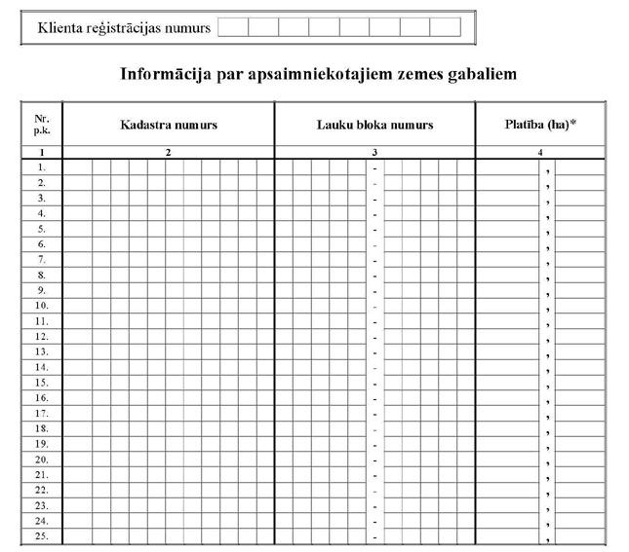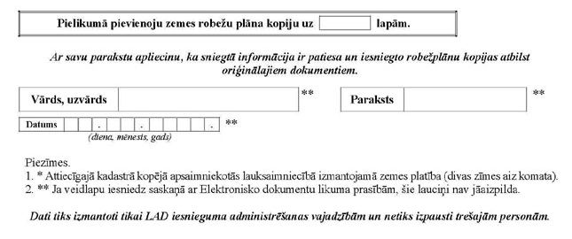
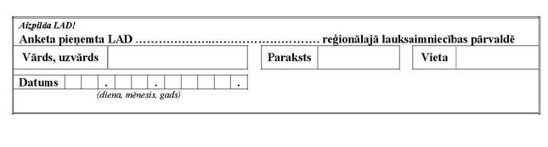
Zemkopības ministrs J.Dūklavs

26.09.2014. 11:02
15
I.Štromberga
67878639, Inese.Stromberga@zm.gov.lv

